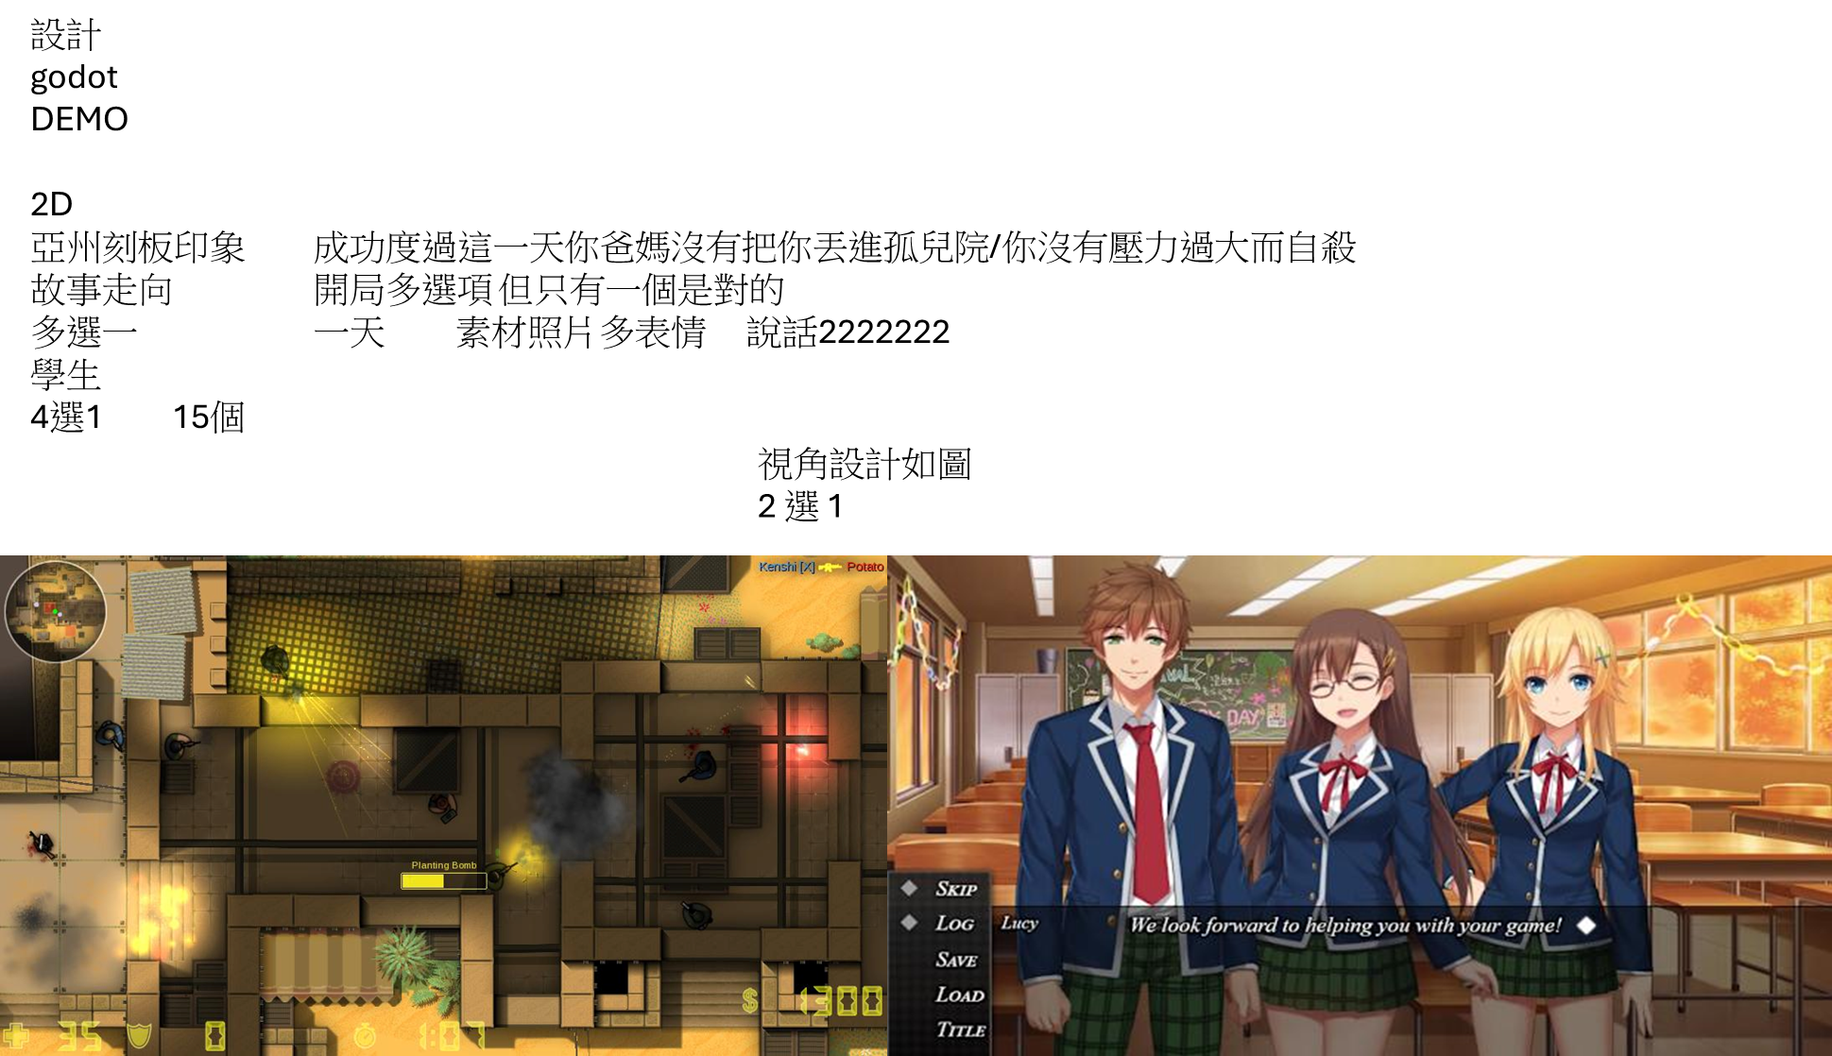歡迎加入地球Online 版本:v0.0.1  
請選擇你的伺服器  
A.亞洲(熱門) B.美洲(須排隊約800小時) C.歐洲(已爆滿) D.非洲(尚未開放)  
請選擇你的角色性別  
A.男性 B.女性(有80%機率被丟河裡) C.沃爾瑪購物袋(測試中)  
目前不開放新玩家註冊  
請在下方則一  
A.登入現有帳號 B.退出遊戲  
已登入遊戲  
名稱:郭益閎  
性別:男  
等級:15  
主線任務:讓父母開心，存活下來。  
  
開始遊戲(button)  
---------------------------------------------------------------------------------------------------------------------------

(Super Idol的笑容，都沒你的....)

A.醒來關鬧鐘

B.繼續睡

//A=你關掉了鬧鐘(繼續劇情)

//B=[失敗]你沒成功醒來並錯過當天段考，你死於母親的閃電衣架劈和父親的皮帶大法好。

你終於醒了，今天是段考第二日  
你昨晚複習到凌晨3點，你現在感到非常的累。  
但一想到今天還要考數學和英文，所以你還是起床了(悲

你簡單的洗漱之後就出門/準備踏上這段艱辛的旅途，但你的爸媽還是不免俗的叫你考第一名。

你走到最近火車站上並搭上火車。

A.在火車上複習今天考試的單字

B.小憩一下

//A=繼續遊戲

//B=你火車搭到高雄了，錯過當天段考，回家後被閃電衣架劈和皮帶大法好折磨至死。

你到了學校之後，雖然才早上7點30分，但發現你的同學們都在認真的讀書，這讓你的緊張感瞬間提升，你也開始認真地複習數學。  
這次段考你因為上次與第一名只差一分，所以加倍的努力。  
你把所有的精力都放在你最拿手的數學上，希望可以考到第一名，讓爸媽開心.....  
(老師:各位同學把書收起來，考試準備開始囉)

你又緊張又興奮地接過考卷，但你忽然發現，你記錯範圍了。  
你看著考卷上的sin cos一臉錯愕。  
:郭益閎，你在幹嘛!!你怎麼會犯這種錯誤!你真該死啊!!!! //內心獨白

你知道這次數學完蛋了，但你還是努力找著你會的題目寫出來。  
但你知道這只是徒勞無功，也只能祈禱這次數學有及格就好。

A.瘋狂祈禱乞求神蹟降臨 //A=神蹟沒有降臨，回到家後被老媽一鍋子敲死。

B.努力尋找會做的題目 //B=劇情繼續

C.趴下來睡飽飽 //C=考了個鴨蛋，回到家被生物爹用踹你死功夫折磨至死。

就在考試時間剩下30秒時，你猛然發現最後10題都是簡單的加減乘除，全對就能剛好及格，讚美上蒼，讚美出題老師。

—這裡有小遊戲: 10題加減乘除小遊戲，有時限

//錯一題，失敗(媽媽:Look my eyes! 為什麼沒有及格?(被一掃把愉悅送走))

//不答題，失敗(生物爹:加減乘除都不會!? 今天就算是天王老子來了，奶龍被貝利亞蕨了，我也要弄死你這小B崽子)

//全對，成功(媽媽:虧我一把屎一把尿把你養大，你居然只考了60分?說吧!你想怎麼著?)

A.沉默不語 //A=老媽施放尊嚴打擊，尊嚴值減半，勉強度過這一關。

B.進行一場酣暢淋漓的辯論 //B=被吊起來進行三百六十度全方位爆炒。

C.試圖和母上大人用人話溝通 //C=老爸用真傳的尚方寶劍，使出爆炒呼吸一之型劈死你